Diagnoza otázky:

- Jaká je příčina choroby chlapce na snímku?
A) poškození mozku v oblasti gyrus praecentralis
B) poškození v oblasti pravé komory koncového mozku
C) poškození v oblasti levé komory koncového mozku
D) poškození rozsáhlých oblastí neokortexu
E) poškození v oblasti bazálních ganglií
F) poškození míchy v oblasti bederní páteře
G) degenerace svalových vláken v důsledku delece na chromozomu X
H) žádné z uvedených poškození není příčinou dané choroby
3. Mezi typické příznaky postižení chlapce na obrázku patří
A) nůžkovitá chůze v důsledku spasmu adduktorů dolní končetiny
B) Gowersovo znamení
C) dysarthrie případně anarthrie
D) Westův syndrom
E) opistotonus
F) žádný z uvedených příznaků není typický pro postižení chlapce na obrázku |
4. Který z přidružených příznaků nemůže mít chlapec na obrázku:
A) poruchy intelektu
B) poruchy zorného pole
C) demyelinizace axonů nervových vláken
D) tonicko-klonické epileptické záchvaty
E) poruchy vnímání vlastního těla
F) všechny uvedené příznaky může osoba na obrázku mít
5. Jaké jsou možnosti inkluze chlapce na obrázku v rámci společného vzdělávání?
A) dítě je možné bez problému inkludovat
B) inkluzi brání nápadnost projevů postižení, které působí rušivě na ostatní žáky
C) inkluze je obtížná z důvodů přidružených těžších forem mentálních retardací
D) inkluzi brání časté přidružené poruchy řeči (dysarthrie, anarthrie)
E) dítě na obrázku může navštěvovat jen speciální školu
F) neplatí nic z uvedeného
6. Kterou z příčin choroby chlapce na obrázku můžeme vyloučit?
A) nadměrné kouření a požívání alkoholu
B) perinatální krvácení do mozku
C) pozdní gestózu
D) hypoxii v důsledku protahovaného porodu
E) hyperbilirubinémii při Rh-inkompatibilitě
F) všechny uvedené faktory mohou být příčinou choroby chlapce na obrázku
G) žádný z faktorů nemůže být příčinou choroby chlapce na obrázku
7. Který z uvedených psychomotorických projevů během prvního roku života nemusí být u chlapce na obrázku patologicky pozměněný v důsledku jeho choroby?
A) otáčení, B) vzpor na předloktí, C) vzpor na natažených pažích, D) lezení, E) vzpřimování, F) lateralita...
8. Projev příznaků choroby chlapce na obrázku se nejvíce podobá projevům příznaků:
A) centrální mozkové příhody
B) poškození míchy v oblasti bederní páteře
C) poškození míchy v oblasti krční páteře
D) poškození periferních nervů
E) chabých obrn
F) Beckerovy svalové myopatie
G) roztroušené mozkomíšní sklerózy

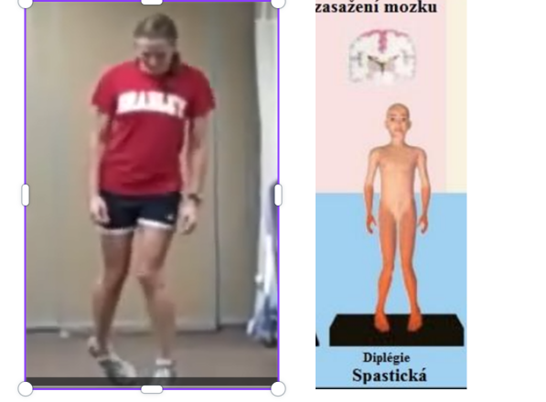

1.
Případ: Diparetická forma DMO
- 2 (Příčina): A) poškození mozku v oblasti gyrus praecentralis. Tato oblast primární motorické kůry leží v čelním laloku.
- 3 (Příznaky): A) nůžkovitá chůze v důsledku spasmu adduktorů dolní končetiny. Kolena se při chůzi mohou křížit a dochází k našlapování na špičky.
- 4 (Přidružené příznaky - co nemůže mít): C) demyelinizace axonů nervových vláken. DMO je nepokračující poškození nezralého mozku, nikoliv degenerativní onemocnění.
- 5 (Inkluze): A) dítě je možné bez problému inkludovat.
- 6 (Vyloučení příčiny): E) hyperbilirubinémie při Rh-inkompatibilitě.
- 7 (Psychomotorika): B) vzpor na předloktí, C) vzpor na natažených pažích. V prvním a druhém trimenonu může být vývoj stejný jako u intaktního jedince.
- 8 (Podobnost příznaků): G) roztroušené mozkomíšní sklerózy.

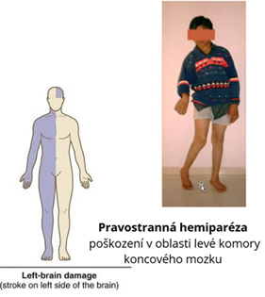
2.
Případ: Levostranný hemiparetik (Hemiparetická forma DMO)
- 2 (Příčina): B) poškození v oblasti pravé komory koncového mozku. Postižení mozku je vždy na opačné straně (kontralaterálně) než postižené končetiny.
- 3 (Příznaky): F) žádný z uvedených příznaků není typický pro postižení chlapce na obrázku.
- 4 (Přidružené příznaky - co nemůže mít): C) demyelinizace axonů nervových vláken.
- 5 (Inkluze): A) dítě je možné bez problému inkludovat.
- 6 (Vyloučení příčiny): E) hyperbilirubinémii při Rh-inkompatibilitě.
- 7 (Psychomotorika): F) lateralita.
- 8 (Podobnost příznaků): A) centrální mozkové příhody.

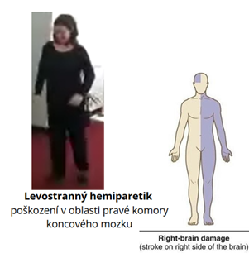

3.
Případ: Pravostranná hemiparéza (Hemiparetická forma DMO)
- 2 (Příčina): C) poškození v oblasti levé komory koncového mozku.
- 3 (Příznaky): F) žádný z uvedených příznaků není typický pro postižení chlapce na obrázku.
- 4 (Přidružené příznaky - co nemůže mít): C) demyelinizace axonů nervových vláken.
- 5 (Inkluze): A) dítě je možné bez problému inkludovat.
- 6 (Vyloučení příčiny): E) hyperbilirubinémii při Rh-inkompatibilitě.
- 7 (Psychomotorika): F) lateralita.
- 8 (Podobnost příznaků): A) centrální mozkové příhody.

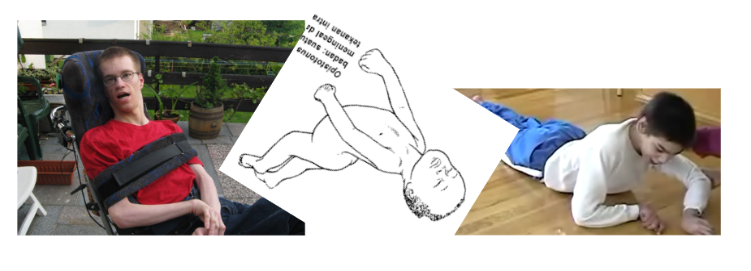

4.
Případ: Kvadruparetická forma DMO
- 2 (Příčina): D) poškození rozsáhlých oblastí neokortexu.
- 3 (Příznaky): D) Westův syndrom, C) dysarthrie případně anarthrie, E) opistotonus. Často se vyskytuje epilepsie a poruchy artikulace v důsledku postižení korových center.
- 4 (Přidružené příznaky - co nemůže mít): C) demyelinizace axonů nervových vláken.
- 5 (Inkluze): C) inkluze je obtížná z důvodů přidružených těžších forem mentálních retardací. Mentální retardace bývá velmi častá a dosahuje těžkých stupňů.
- 6 (Vyloučení příčiny): E) hyperbilirubinémii při Rh-inkompatibilitě.
- 7 (Psychomotorika): G) všechny uvedené faktory jsou patologicky pozměněné. Těžké formy jsou patrné hned po narození, jsou narušeny i reflexy sání a polykání.
- 8 (Podobnost příznaků): A) centrální mozkové příhody.

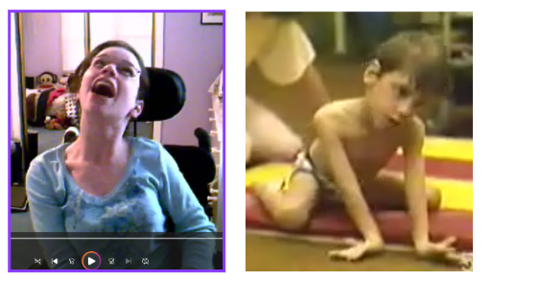
5.
Případ: Dyskinetická (atetoidní) forma DMO
- 2 (Příčina): E) poškození v oblasti bazálních ganglií.
- 3 (Příznaky): C) dysarthrie případně anarthrie, E) opistotonus. Typické jsou poruchy řeči a u hypertonické formy i opistotonus.
- 4 (Přidružené příznaky - co nemůže mít): A) poruchy intelektu, D) tonicko-klonické epileptické záchvaty. Intelekt zůstává zachován, protože kůra není postižena.
- 5 (Inkluze): B) inkluzi brání nápadnost projevů postižení, které působí rušivě na ostatní žáky. Výrazné mimovolní pohyby prakticky znemožňují integraci do hlavního proudu.
- 6 (Příčina - potvrzení): F) všechny uvedené faktory mohou být příčinou. Nejčastěji hyperbilirubinémie při Rh-inkompatibilitě.
- 7 (Psychomotorika): F) všechny uvedené faktory jsou patologicky pozměněné. Vývoj je pozvolný, svalové napětí se zvyšuje až koncem 2. trimenonu.
- 8 (Podobnost příznaků): A) centrální mozkové příhody.

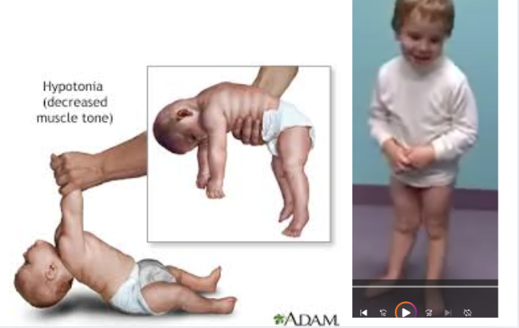
6.
Případ: Hypotonická (ataktická) forma DMO
- 2 (Příčina): H) žádné z uvedených poškození není příčinou dané choroby. Příčinou je často hyperbilirubinémie nebo hypoxie.
- 3 (Příznaky): C) dysarthrie případně anarthrie. Řeč bývá skandovaná a velmi omezená.
- 4 (Přidružené příznaky - co nemůže mít): C) demyelinizace axonů nervových vláken.
- 5 (Inkluze): C) inkluze je obtížná z důvodů přidružených těžších forem mentálních retardací.
- 6 (Příčina - potvrzení): F) všechny uvedené faktory mohou být příčinou.
- 7 (Psychomotorika): G) všechny uvedené faktory jsou patologicky pozměněné. Od narození je patrná výrazná hypotonie, děti musí být krmeny sondou.
- 8 (Podobnost příznaků): A) centrální mozkové příhody.

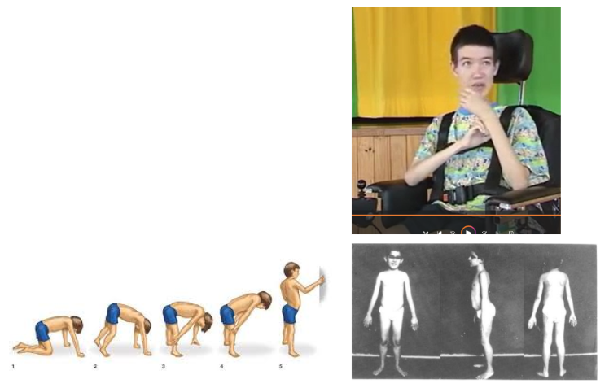
7.
Případ: Duchenneova svalová dystrofie
- 2 (Příčina): G) degenerace svalových vláken v důsledku delece na chromozomu X.
- 3 (Příznaky): B) Gowersovo znamení. Typický je tzv. myopatický šplh po vlastních končetinách a kachní chůze.
- 4 (Přidružené příznaky - co nemůže mít): A) poruchy intelektu. Intelekt zůstává nepostižen.
- 5 (Inkluze): A) dítě je možné bez problému inkludovat.
- 6 (Vyloučení příčiny): G) žádný z faktorů nemůže být příčinou. Jde o čistě genetické onemocnění.
- 7 (Psychomotorika): G) všechny uvedené faktory jsou patologicky pozměněné.
- 8 (Podobnost příznaků): F) Beckerovy svalové myopatie.
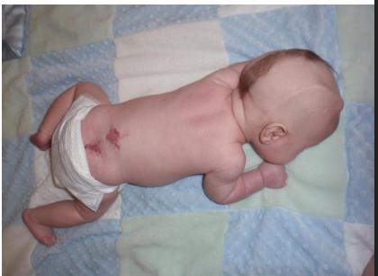
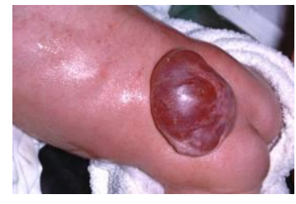
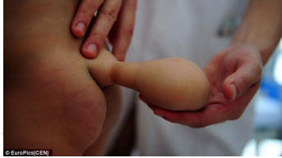
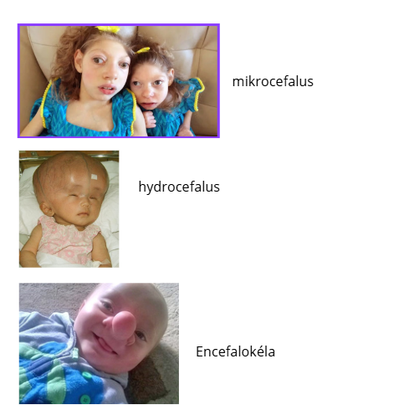

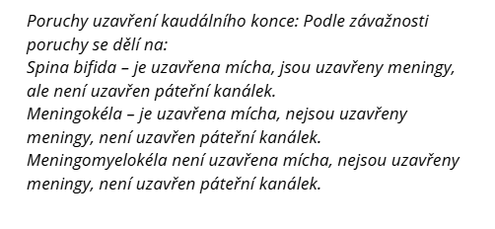

8.
Případ: Vrozené malformace (Spina bifida)
- 2 (Příčina): F) poškození míchy v oblasti bederní páteře.
- 3 (Příznaky): F) žádný z uvedených příznaků není typický pro postižení chlapce na obrázku.
- 4 (Přidružené příznaky - co nemůže mít): C) demyelinizace axonů nervových vláken.
- 5 (Inkluze): A) dítě je možné bez problému inkludovat (dle závažnosti).
- 6 (Příčina - potvrzení): F) všechny uvedené faktory mohou být příčinou (prenatální příčiny).
- 7 (Psychomotorika): H) žádný z uvedených faktorů nemusí být patologicky pozměněný (u jednodušších forem).
- 8 (Podobnost příznaků): B) poškození míchy v oblasti bederní páteře.

